АДМИНИСТРАЦИЯ ГОРОДА ЛИПЕЦКА

ПОСТАНОВЛЕНИЕ
г.Липецк
№ У
Об установлении публичного сервитута
В соответствии с главой V.7 Земельного кодекса Российской Федерации, постановлением Правительства Российской Федерации от 24.02.2009 № 160 «О порядке установления охранных зон объектов
электросетевого хозяйства и особых условий использования земельных участков, расположенных в границах таких зон», на основании ходатайства уполномоченного представителя публичного акционерного общества «Россети Центр» (ПАО «Россети Центр») Мордыкина Виталия Витальевича, действующего на основании доверенностей от 19.09.2023 № Д-ЦА/191, от 18.10.2024 № Д-ЦА/149, администрация города
ПОСТАНОВЛЯЕТ:
- Установить публичный сервитут в интересах ПАО «Россети Центр»
(место нахождения: 119017, г. Москва, ул. Малая Ордынка, д. 15. Филиал ПАО «Россети Центр»-«Липецкэнерго», ОГРН 1046900099498, ИНН 6901067107) для эксплуатации объекта электросетевого хозяйства «Комплектная
трансформаторная подстанция № 672», находящегося у ПАО «Россети Центр» в лизинге на основании договора финансовой аренды недвижимого имущества № 1008/К_4-ДЛ от 13.08.2021, в отношении земельных участков: с
кадастровым номером 48:20:0038602:1906, расположенного по адресу (местоположение): Липецкая область, город Липецк, ул. Радужная, сооружение 3, с кадастровым номером 48:20:0038602:1278, расположенного по адресу (местоположение): Липецкая область, город Липецк, садоводческое
некоммерческое товарищество «Монтажник», участок № 1235, общей
площадью 477 кв.м., сроком на 49 лет.
- Утвердить границы публичного сервитута в соответствии с прилагаемой схемой расположения границ публичного сервитута на кадастровом плане территории (приложение).

2
- Порядок установления зон с особыми условиями использования территорий и содержание ограничений прав на земельные участки в границах таких зон установлен постановлением Правительства РФ от 24.02.2009 № 160 «О порядке установления охранных зон объектов электросетевого хозяйства и особых условий использования земельных участков, расположенных в границах таких зон».
- Работы при осуществлении деятельности по эксплуатации объектов электросетевого хозяйства, для обеспечения которых устанавливается публичный сервитут, будут проводиться по графику и в сроки, установленные в соответствии с приказом Министерства энергетики Российской Федерации от 25.10.2017 № 1013 «Об утверждении требований к обеспечению надежности электроэнергетических систем, надежности и безопасности объектов электроэнергетики и энергопринимающих установок «Правила организации технического обслуживания и ремонта объектов электроэнергетики».
- ПАО «Россети Центр»:
  - Имеет права и несет обязанности, предусмотренные статьей 39.50 Земельного кодекса Российской Федерации.
  - Обязано привести земельные участки в состояние, пригодное для их использования в соответствии с разрешенным использованием, в срок не позднее, чем три месяца после завершения строительства, капитального или текущего ремонта, реконструкции, эксплуатации, консервации, сноса инженерного сооружения, для размещения которого был установлен публичный сервитут.
  - В отношении земельных участков: с кадастровым номером
48:20:0038602:1906, расположенного по адресу (местоположение): Липецкая область, город Липецк, ул. Радужная, сооружение 3, с кадастровым номером 48:20:0038602:1278, расположенного по адресу (местоположение): Липецкая область, город Липецк, садоводческое некоммерческое товарищество «Монтажник», участок № 1235 обязано заключить соглашения об
установлении публичного сервитута с правообладателями земельных участков в соответствии со ст. 39.47 Земельного кодекса Российской Федерации;
Размер платы за публичный сервитут в отношении неразграниченных земель за весь срок действия публичного сервитута составляет 937 (девятьсот тридцать семь) рублей 37 копеек (264 (S) х 724,58 (СПКС) х 0,01% х 49 лет),
где: СГТКС - средний показатель кадастровой стоимости земель населенных пунктов по видам разрешенного использования на территории Липецкой области. Значение СГТКС определяется в соответствии с приказом управления имущественных и земельных отношений Липецкой области от 09.11.2022 № 131 «Об утверждении результатов определения кадастровой стоимости земельных участков на территории Липецкой области и среднего уровня кадастровой стоимости по муниципальным районам (городским округам) Липецкой области»;
S - площадь публичного сервитута.

3
Обладатель публичного сервитута обязан внести плату за публичный сервитут единовременным платежом по следующим реквизитам: Управление Федерального казначейства по Липецкой области (Министерство имущественных и земельных отношений Липецкой области л/с 01026000010) ИНН 4826006839, КПП 482601001, р/с 03100643000000014600, к/с 40102810945370000039, БИК 014206212, Отделение Липецк Банка России //УФК по Липецкой области г. Липецк//, КБК 04211105312040000120.
- Управлению имущественных и земельных отношений администрации города Липецка (Андреева В.С.) в течение пяти рабочих дней:
  - Направить копию настоящего постановления в Управление Федеральной службы государственной регистрации, кадастра и картографии по Липецкой области, Министерство имущественных и земельных отношений Липецкой области.
  - Направить ПАО «Россети Центр» копию настоящего постановления, сведения о лицах, являющихся правообладателями земельных участков, сведения о лицах, подавших заявления об учете их прав (обременений прав) на земельные участки, способах связи с ими, копии документов, подтверждающих права указанных лиц на земельные участки.
- Публичный сервитут считается установленным со дня внесения сведений о нем в Единый государственный реестр недвижимости.
- Отделу взаимодействия со СМИ администрации города Липецка (Быкова М.С.) разместить настоящее постановление в информационно - телекоммуникационной сети «Интернет» на официальном сайте администрации города Липецка в течение пяти рабочих дней со дня принятия настоящего постановления.
9. Контроль за исполнением настоящего постановления возложить на заместителя главы администрации города Липецка И.В.Артемову.
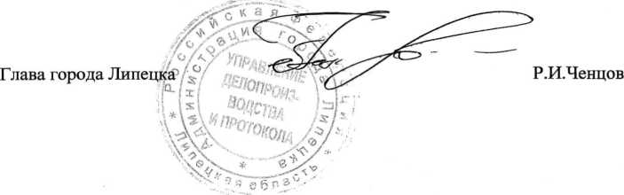

Документполготгжпен с использованием ппогпаммного обеспечения «ПАНОРАМА»
JO О/

JS
Приложение ./■ к постановлению администрации
№
города Липецка
от
СХЕМА РАСПОЛОЖЕНИЯ ГРАНИЦ ПУБЛИЧНОГО СЕРВИТУТА
Комплектная трансформаторная подстанция №672
(наименование объекта)
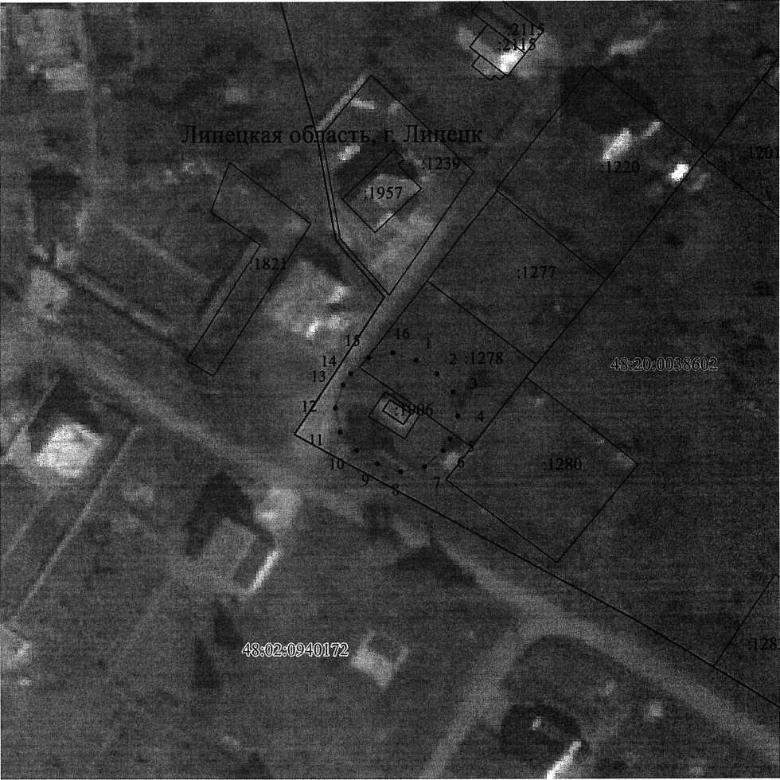
Масштаб 1 : 1000
Используемые условные знаки и обозначения:
■ граница публичного сервитута объекта электросетевого хозяйства
- местоположение сооружения, в отношении которого устанавливается сервитут

: 152
- кадастровый номер земельного участка
- граница земельного участка

48:20:0940174
- номер кадастрового квартала
- граница кадастрового квартала
- граница муниципального образования

у
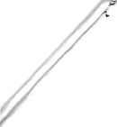
Лист № 2
Сведения о характерных точках границ объекта
Площадь объекта 477 кв.м
48:20:0038602:1278 158 кв.м
48:20:0038602:1906 55 кв.м
Обозначение характерных точек границ | Координаты, м
Обозначение характерных точек границ | X | Y
1 | 2 | 3
1 | 411566.68 | 1338247.59
2 | 411563.76 | 1338252.01
3 | 411559.88 | 1338255.45
4 | 411554.81 | 1338256.48
5 | 411549.90 | 1338254.85
6 | 411547.55 | 1338253.30
7 | 411544.12 | 1338249.42
8 | 411543.08 | 1338244.35
9 | 411544.72 | 1338239.44
10 | 411547.64 | 1338235.02
11 | 411551.51 | 1338231.58
12 | 411556.58 | 1338230.55
13 | 411561.49 | 1338232.18
14 | 411563.84 | 1338233.73
15 | 411567.27 | 1338237.61
16 | 411568.31 | 1338242.68
1 | 411566.68 | 1338247.59

